1. **互联网征信**

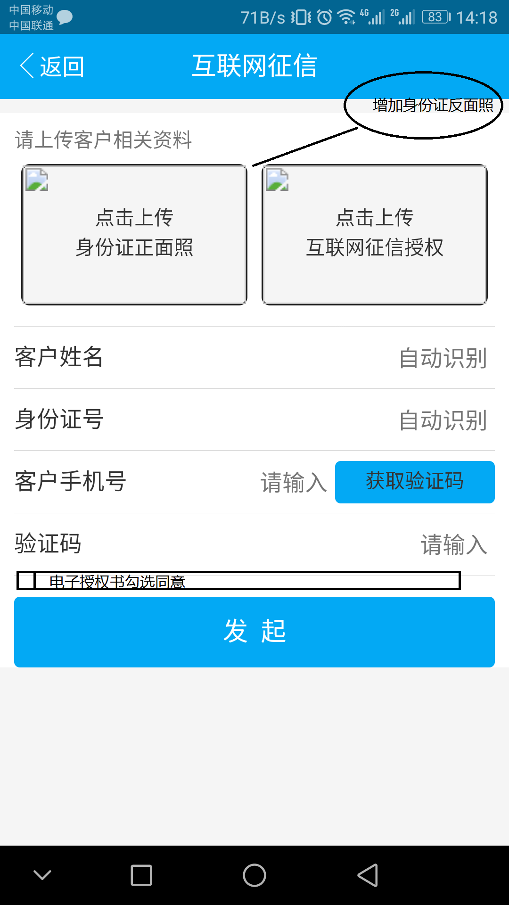 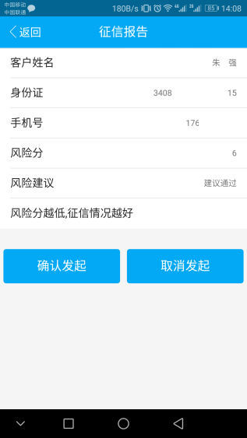

上传客户身份证及征信授权书后，立即查询互联网征信，APP出具互联网征信报告结果，详细的报告返回给业务系统，业务系统报告样式见以上附件：

注：此处预留后期让客户授权爬取简版征信或其他数据功能

1. **拍照**

1、央行征信拍照功能业务员点击确认发起后调转至央行征信查询拍照功能，填写信息如下：

|  |  |  |
| --- | --- | --- |
| 字段名称 | 内容 | 是否必填 |
| 选择贷款银行 | （下拉框选择)上海银行/东海银行/…… | 必填 |
| 选择业务类型 | （下拉框选择)融资租赁/按揭贷款/存量车 | 必填 |
| 车辆类型 | （下拉框选择)存量车/二手车/新车 | 必填 |
| 贷款金额 |  | 非必填 |
| 客户姓名 | 根据互联网征信身份证认证直接显示 |  |
| 身份证号 | 根据互联网征信身份证认证直接显示 |  |
| 客户手机号 | 根据互联网征信身份证认证直接显示 |  |
| 婚姻状况 | 已婚有/无子女、已婚、未婚/离异/丧偶单身 | 必填 |
| 配偶姓名 | 根据身份证图片直接显示 |  |
| 配偶身份证号 | 根据身份证图片直接显示 |  |
| 配偶手机号 |  | 若已婚必填 |
| 担保人姓名 |  | 非必填 |
| 担保人身份证号 |  | 非必填 |
| 与客户关系 |  | 非必填 |

图例如下：

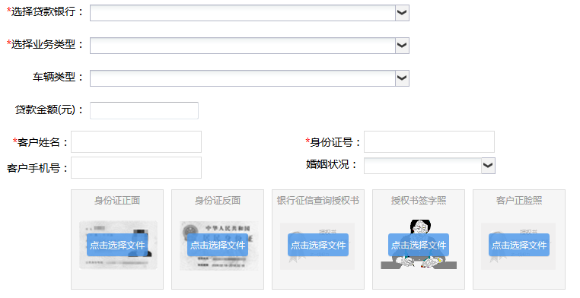

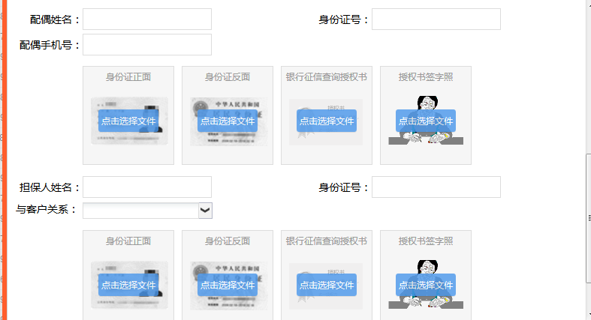

1. 其他资料的拍照功能

其他资料的拍照上传，例如：行驶证、收入证明、驾驶证、车辆外观照片；设置资料上传进度条，并提示哪些资料是需要到业务系统上传的（例如：银行流水）

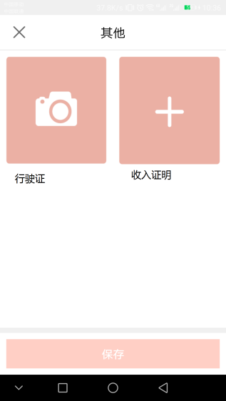

1. **信息录入**

信息录入主要分为三个大的模板：业务员基本信息、购车人信息、车辆信息

1. 业务员基本信息可直接通过业务员账号直接显示、剩余信息由业务员补全

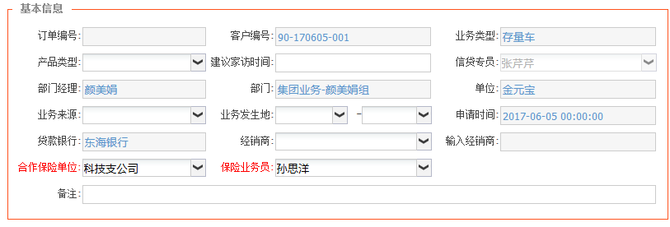

1. 购车人信息

购车人信息暂可分为基本信息、工作信息、紧急联系人信息（必填项）及房产信息、抵押人信息五个模块，建议可有进度条提示必填信息未填写，填写相应字段参考如下图：

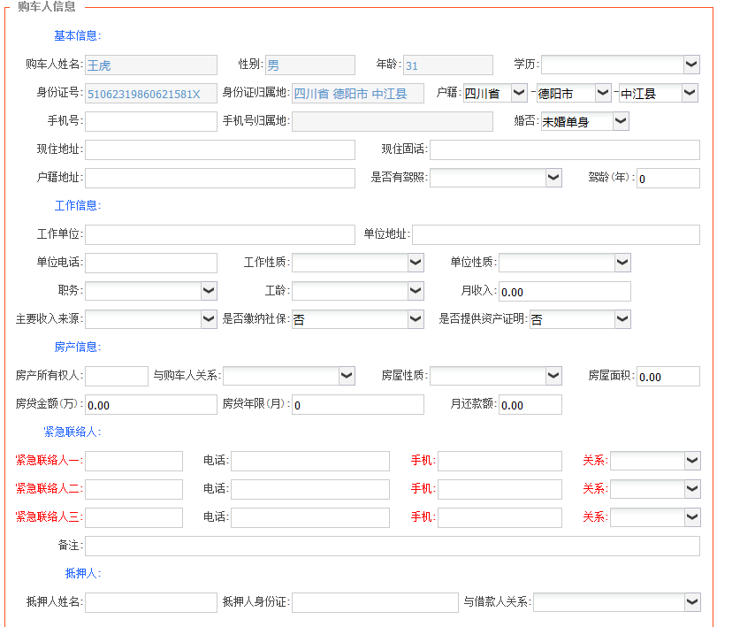

1. 车辆信息

车辆信息暂分车辆信息和补录信息，车辆基本信息作为必填项，内容参考下图：

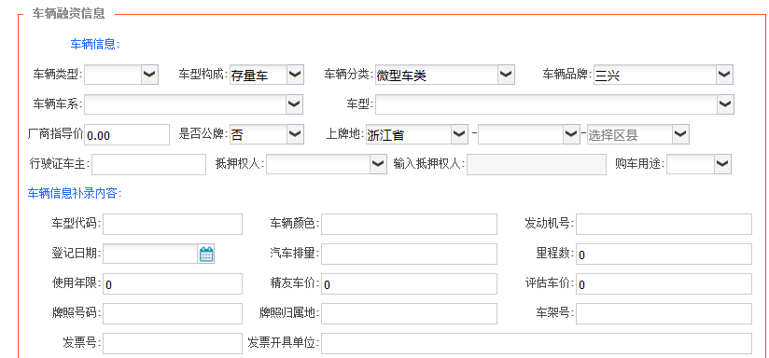

4、页面形式可参考如下:

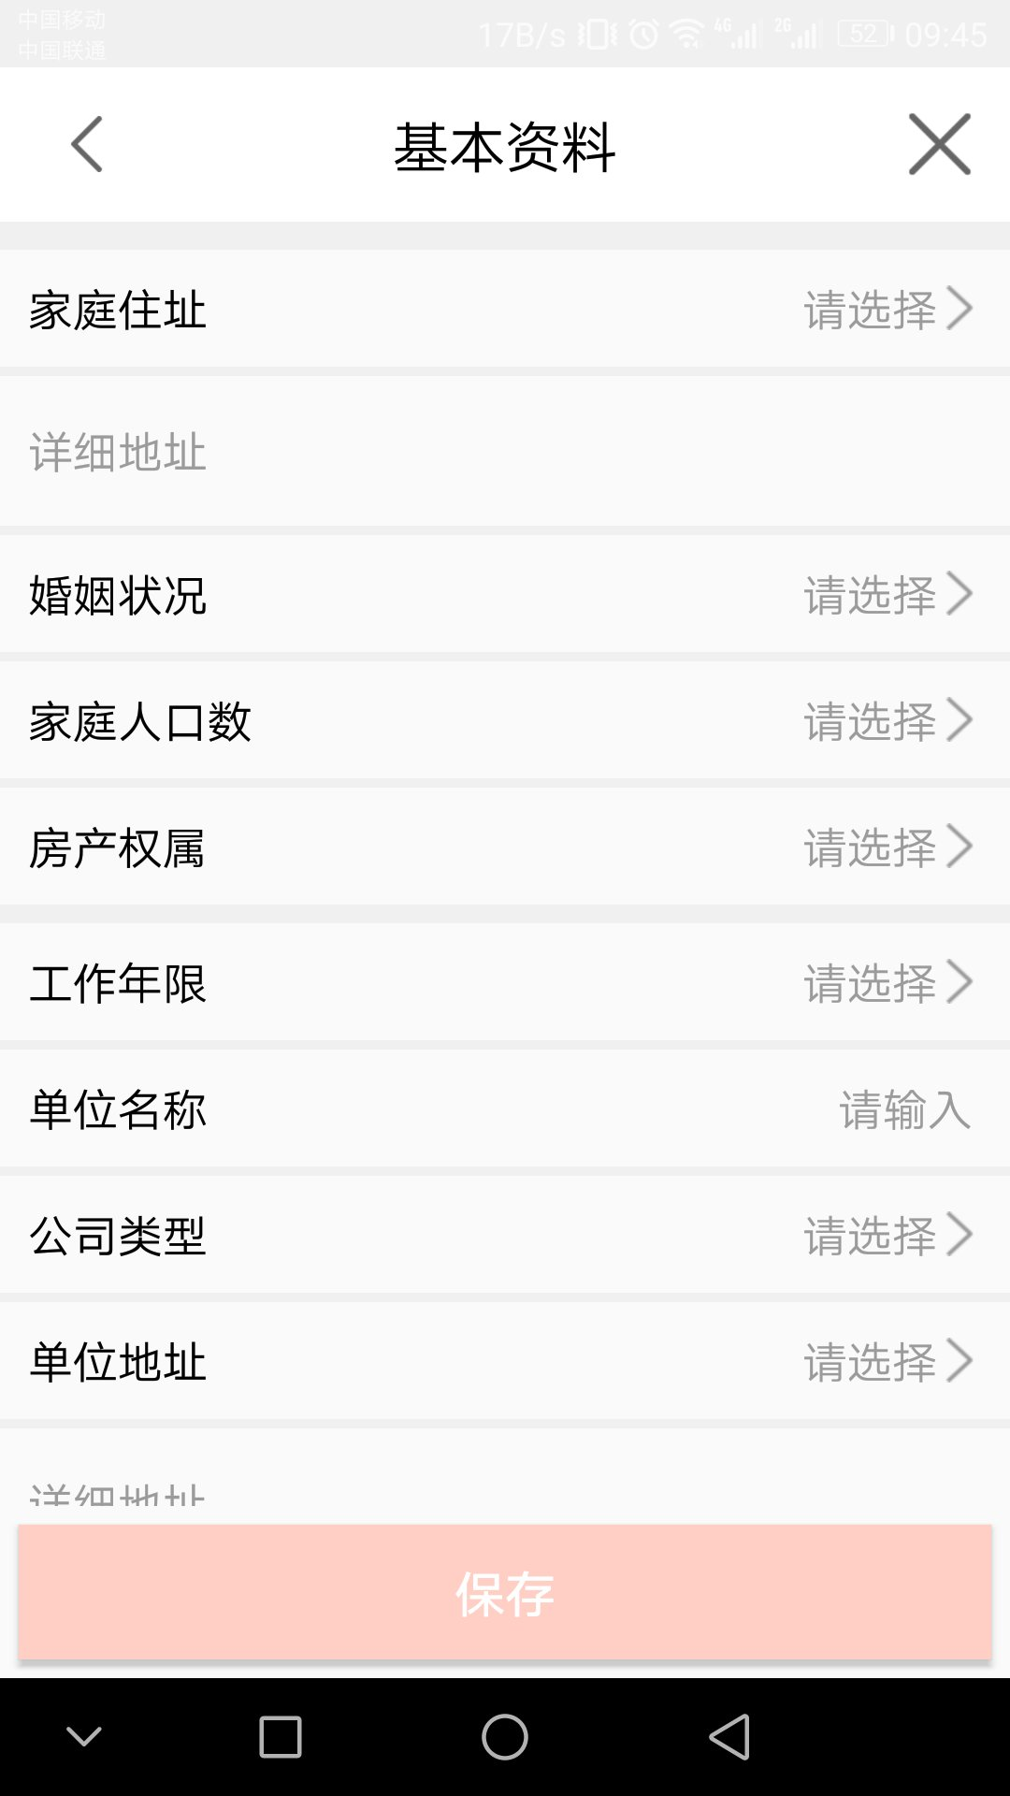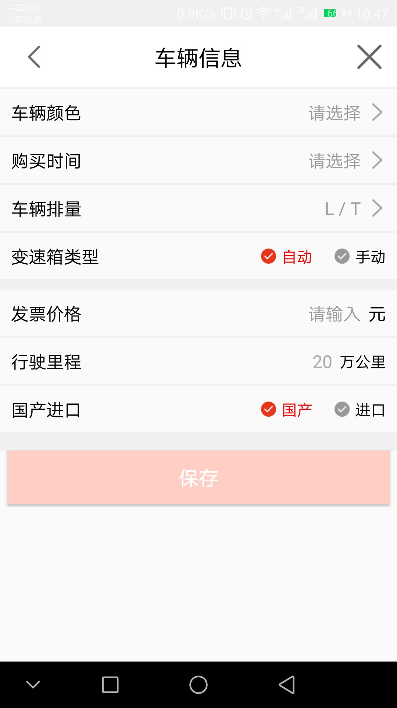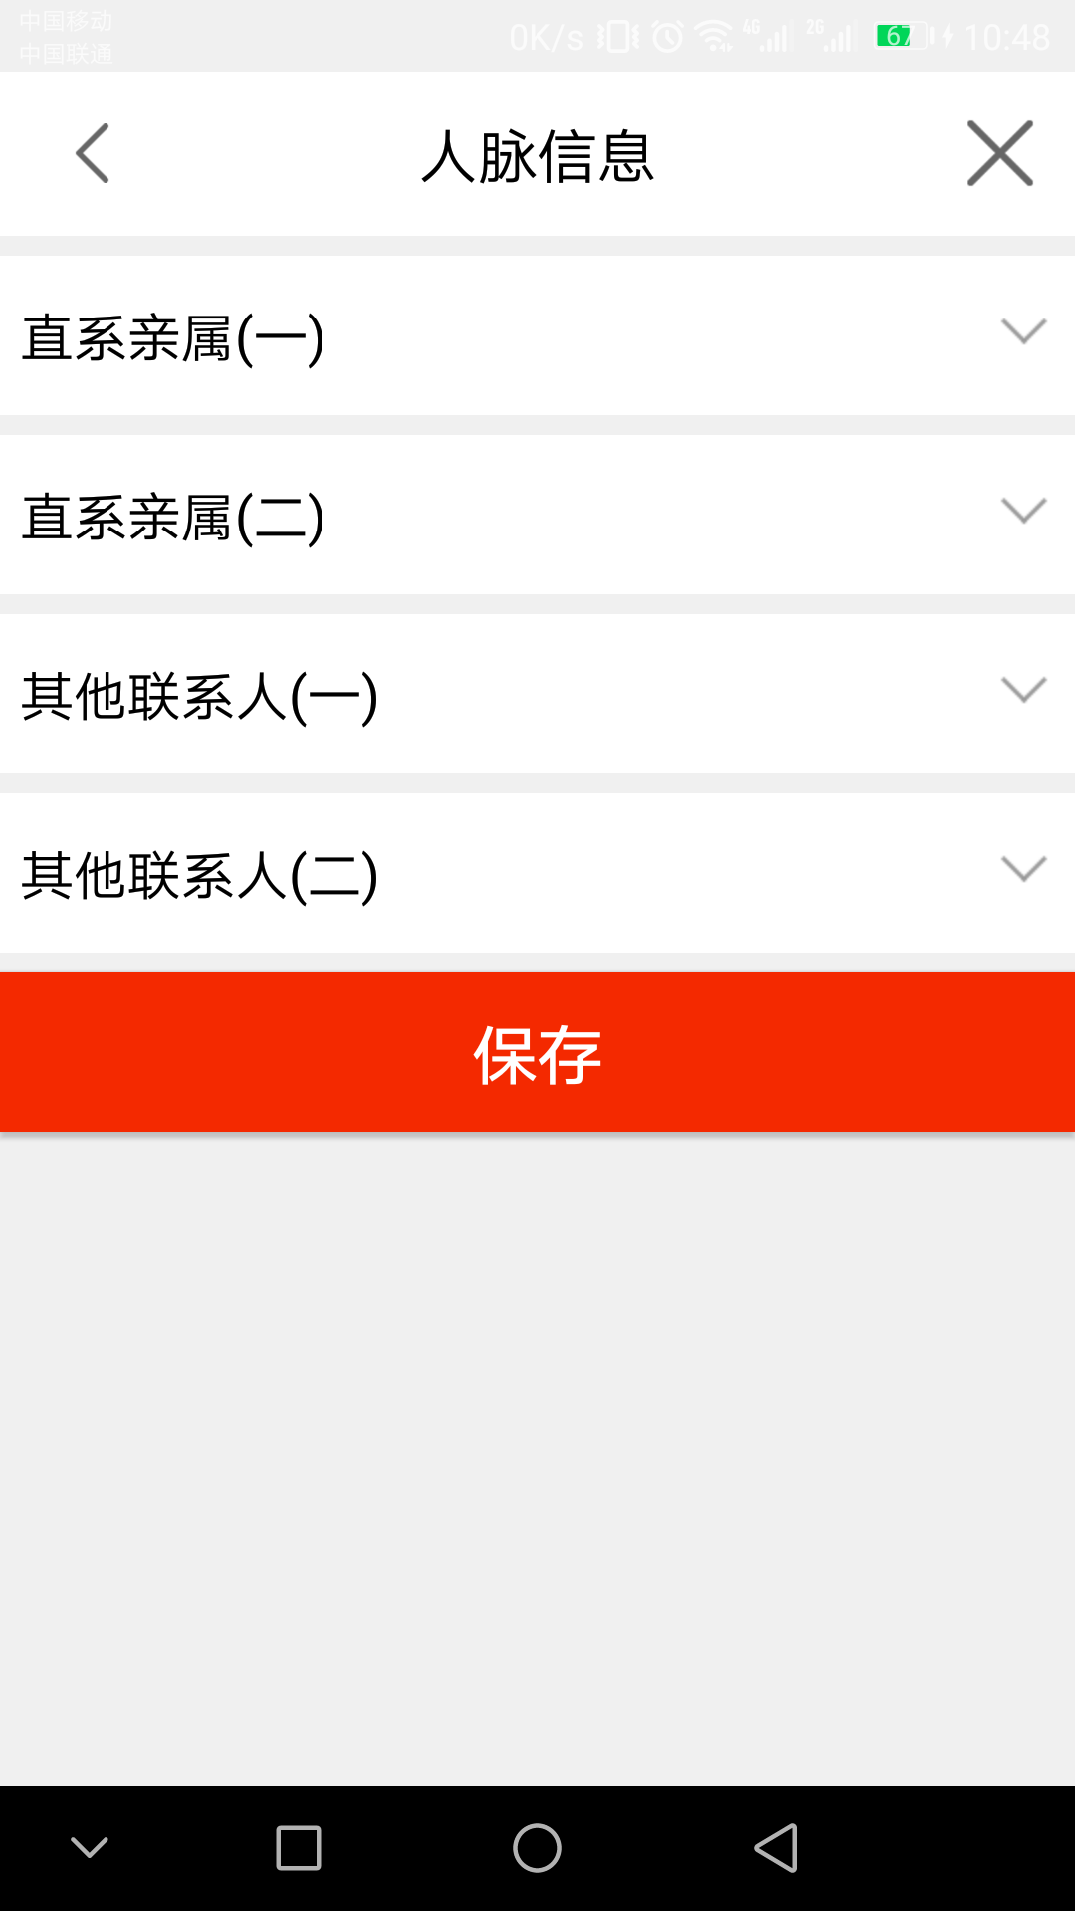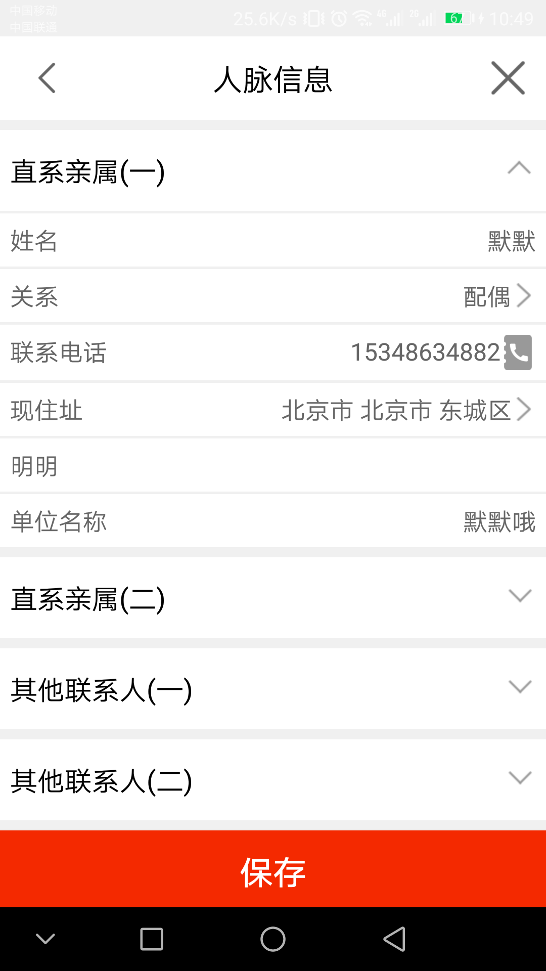

**四、帮助**